## Електростатичний генератор Ван-де-Граафа

(***Калашников***)

Те, що заряди завжди розподіляються по поверхні провідника, використано при створенні електростатичного генератора. Принцип його роботи наступний. Нехай є провідна сфера з отвором і джерело напруги. Візьмемо провідник із двома кульками на кінцях. З’єднаємо джерело напруги і зовнішню поверхню сфери. Вони зарядяться однаково.

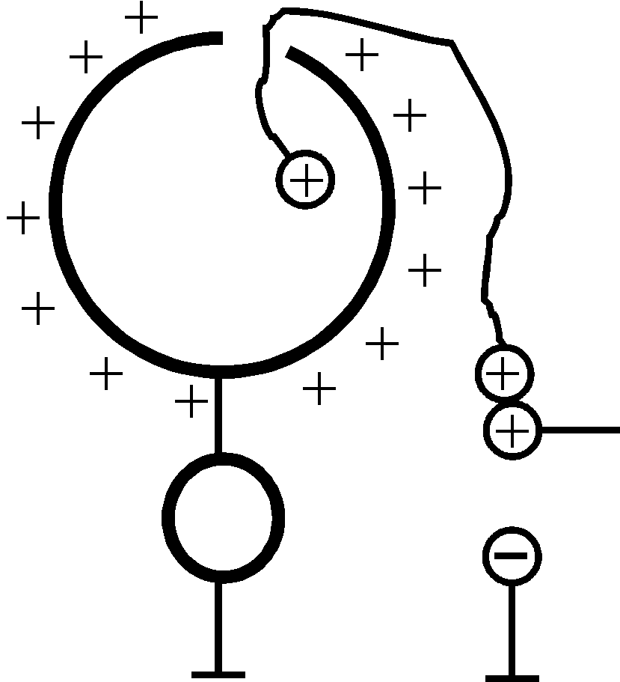

Тепер зарядимо провідник із кульками і торкнемось ним внутрішнього боку сфери. Всередині провідника заряду немає, тому заряд з провідника перетече через внутрішній бік сфери на зовнішню поверхню. Індикатор покаже збільшення заряду. Повторивши цю процедуру багатократно, можна отримати на поверхні сфери заряд, що набагато перевищує вихідний.

Обмеження на заряд накладає утікання. Найчастіше воно пов’язане із іонізацією повітря навколо сфери, оскільки досягається напруга порядку кількох міліонів вольт. Встановлюється рівновага. Заряд, що натікає, витікає внаслідок іонізації повітря.

Саме на такому принципі американський фізик Роберт Ван-де-Грааф запропонував 1929 році, створив у 1931 році, і опублікував у 1933 році свій електростатичний генератор.

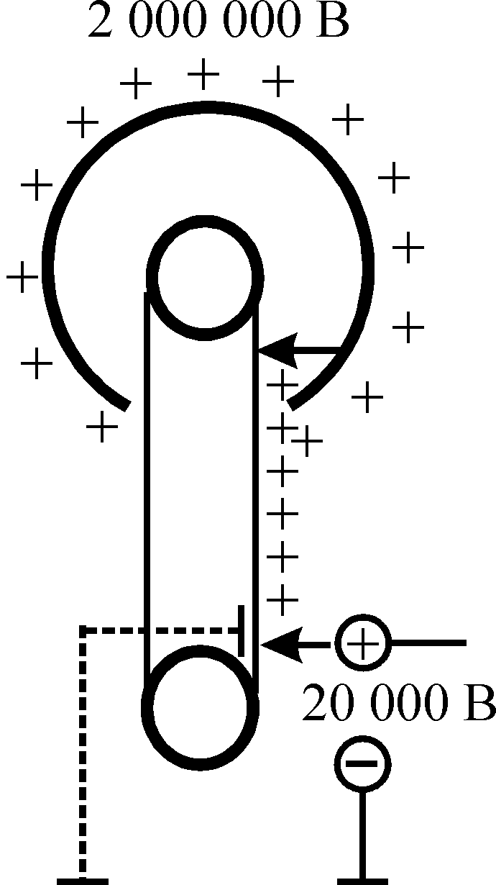

Провідна сфера розташована на ізолюючій колоні. Всередині на двох роликах тягнеться нескінченна стрічка. Заряджається вона за допомогою системи вістер, з’єднаних із джерелом напруги. Для збільшення заряду робиться аналог конденсатора напроти вістря (пунктир). Заряд на внутрішній бік сфери знімається за допомогою системи вістер, з’єднаних із сферою.

Без особливих принципових змін такий генератор використовується і зараз. Їх використовують у прискорювачах заряджених частинок (і електронів, і протонів, і іонів). Напруга, що досягається, В, висота колони м, діаметр сфери – кілька метрів.

**Теорія орієнтаційної поляризації газів із сталим дипольним моментом.**

**Теорія Ланжевена**

Розглянемо газ, як і раніше досить розріджений, що складається з молекул, кожна з яких має сталий дипольний момент . Якщо поле  відсутнє, то моменти молекул орієнтовані хаотично, середнє значення проекцій моментів всіх молекул на будь-яку вісь дорівнює нулю

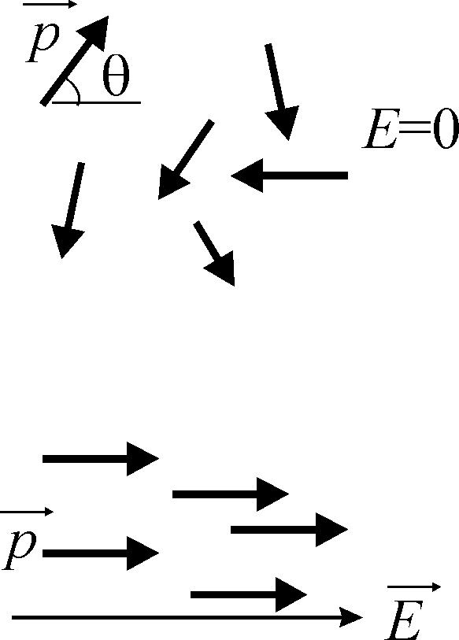

.

Включення електричного поля приводить до того, що потенціальна енергія молекул



буде мінімальною при орієнтації диполя за полем . У випадку повної впорядкованості

.

Тепловий рух молекул перешкоджає такій орієнтації і намагається рівномірно розподілити молекули за напрямами їх дипольних моментів. В цій ситуації середнє значення проекції дипольного моменту буде

,

число молекул, дипольний момент яких знаходиться всередині тілесного кута між двома конусами з полярними кутами при вершині  і  за наявності електричного поля і при заданій температурі. Цей тілесний кут дорівнює

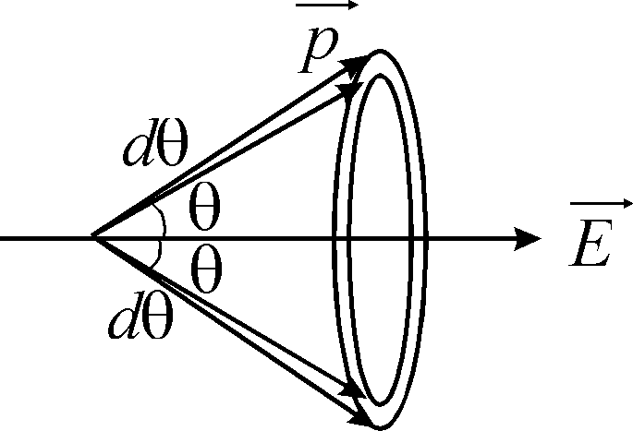

,

де  є результатом інтегрування за азимутальним кутом. Оскільки існує деякий розподіл дипольних моментів за кутами нахилу до напрямку поля, буде розподіл і за енергіями, отже вираз для  можемо записати, використовуючи розподіл Больцмана

,

де довільна стала. Позначимо , і перепишемо вираз

,

а оскільки , то

.

Для знаходження сталої скористаємося умовою нормування : інтеграл по всіх полярних кутах дасть повну кількість молекул у об’ємі

.

Інтегруючи, маємо

.

Отже, для визначення сталої маємо співвідношення

.

Звідси

.

Знайшовши сталу, перепишемо

,

і будемо шукати середній дипольний момент



Введемо заміну , тоді межі інтегрування ; , і інтеграл перетвориться на



Зупинимось і переведемо подих. Ми знайшли середнє значення дипольного моменту

.

Красивий вираз у дужках проситься, щоб його якось назвали. Введемо функцію

,

яка має назву **функція Ланжевена**. Поль Ланжевен – французький фізик, який розв’язав аналогічну задачу для магнітних диполів в магнітному полі (тобто для парамагнетиків). Дебай застосував цей розв’язок до діелектриків.

Ввівши функцію Ланжевена, запишемо середній дипольний момент іона

,

а через нього і вектор поляризації діелектрика

.

Дослідимо функцію Ланжевена

.

Формальний її вигляд побудований на рисунку. При  другий доданок і експоненти з від’ємними покажчиками прямують до нуля, і . Що з фізичної точки зору являє собою асимптота ? Оскільки , це область високих полів і низьких температур. За цих умов тепловий рух іонів не може протидіяти орієнтаційній дії поля, всі диполі орієнтуються за полем, середнє значення проекції моментів молекул на направлення поля буде дорівнювати

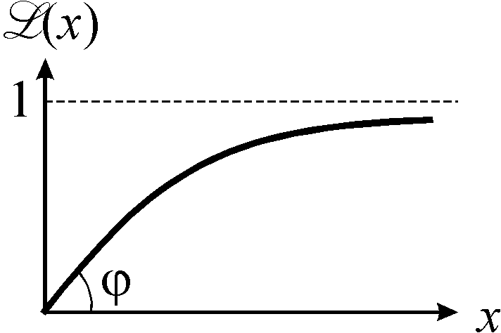

.

В свою чергу, при великих 

; .

При малих значеннях  розкладемо функцію Ланжевена у ряд Лорана (дивись будь-який довідник з математики)

.

Знехтувавши членами порядку  і вище, отримаємо

,

тобто при  функція Ланжевена також прямує до нуля , а тангенс кута нахилу на початковій ділянці

.

Це область слабкого поля і високих температур. За цих умов тепловий рух іонів є переважаючим, і всі диполі орієнтуються хаотично, середнє значення проекції моментів молекул на направлення поля і вектор поляризації будуть дорівнювати

, .

Як і в електронній поляризації ми отримали залежність дипольного моменту від поля , але як бачимо, фізика процесу зовсім інша. Для електронної поляризації коефіцієнтом пропорційності була поляризовність атома, в орієнтаційній поляризації коефіцієнтом пропорційності є **функція Ланжевена**, яка **характеризує співвідношення між тепловим рухом диполів і поляризаційною дією електричного поля.**

Оскільки , то діелектрична сприйнятливість

,

а діелектрична проникність

.

Формула показує, а експеримент підтверджує, що при орієнтаційній поляризації діелектрична проникність залежить від температури

.

Якісно цю закономірність називають закон Кюрі. Її можна пояснити тим, що із збільшенням температури зростає дезорієнтуюча дія теплового руху на диполі в електричному полі, і діелектрична проникність зменшується.

Тепер порівняємо величину  з одиницею для кімнатної температури К, поля CGSE для молекул води, дипольний момент яких Д (в системі СІ одиниця вимірювання дипольного моменту називається Дебай, 1 Д = ). Отже,

.

Можна вважати, що у досить широкому діапазоні зміни температур і полів, можна користуватись формулою для діелектричної проникності, отриману при малих значеннях параметру .

### Закон термоелектронної емісії Річардсона-Дешмана

Цей закон встановлює зв’язок між струмом термоелектронної емісії, температурою металу та роботою виходу.

Нехай вісь  – нормаль до поверхні зразка, тоді зразок можуть покинути лише ті електрони, які мають компоненту швидкості  вздовж цього напряму, достатню для виходу електронів у вакуум. Як видно з рис.1в, ці електрони повинні мати кінетичну енергію більшу, ніж висота потенціального бар’єру метал-вакуум

. (3)

Тільки такі електрони грають роль при обчисленні струму насичення вакуумного діода. Наявність струму насичення має вельми просте пояснення. Його величина визначається кількістю термоелектронів, яка може “випаруватися” з поверхні катоду за одиницю часу. Якщо електричне поле настільки сильне, що відводить усі електрони, які випаровуються з поверхні катоду, то подальше збільшення напруженості поля вже не може привести до збільшення термоелектронного струму. З цим і пов’язане явище насичення струму. Густина термоелектронного струму насичення  визначає емісійну здатність матеріалу катода, тобто максимальну кількість електронів яку може емітувати катод з одиниці поверхні за одиницю часу.

Густина термоелектронного струму насичення залежить від матеріалу катода і збільшується зі збільшенням температури останнього. При обчисленні цієї густини будемо користуватися моделлю ідеального електронного газу і використаємо квантову статистику Фермі-Дірака.

Очевидно, що середня концентрація електронів з імпульсами в інтервалі від  до , від  до  і від  до  визначається добутком числа станів в імпульсному просторі  (двійка враховує дві орієнтації спіна) на функцію розподілу, тобто

, (4)

де .

Щоб при емісії електронів кристалічна гратка не руйнувалася, з металу повинна виходити незначна частина електронів. Для цього, як показують формули (1) і (4), повинна виконуватися умова . Це видно і з рис.1в, де „заштриховані” термоелектрони, що знаходяться на експоненціальній ділянці функції розподілу. Для цих електронів у знаменнику формули (4) одиницею можна знехтувати

. (5)

Знайдемо частку електронів , –складова імпульсу яких знаходиться між  та . Для цього попередній вираз потрібно проінтегрувати по  та  у межах від  до . Оскільки , то в результаті інтегрування отримаємо

. (6)

Вихід з металу електронів при термоелектронній емісії, звичайно, дещо порушує рівноважний розподіл їх за швидкостями. Але в нульовому наближенні цією обставиною можна знехтувати, як і робиться в подальшому. Число електронів виділеної групи, що падають за одиницю часу на одиницю площі поверхні металу, визначається інтегралом



(згадайте як визначається потік частинок на стінку), де інтегрування ведеться по всіх електронах, для яких

.

Нехай усі ці електрони виходять із металу. Тоді густина термоелектронного струму насичення  знайдеться множенням попереднього інтегралу на заряд електрона .

, (7)

де  визначається зі співвідношення

.

Тоді

. (8)

В результаті інтегрування отримаємо

, (9)

або

,

де стала  називається сталою Зоммерфельда і визначається виразом

,

тобто однакова для всіх металів. Така однаковість пов’язана з використанням моделі ідеального електронного газу.

Електронна теорія металів, яка тут використовувалась, не враховує періодичності електричного поля, яке створюється всередині металу іонами його кристалічної гратки, і вважає потенціал всередині металу сталим. Таке наближення виявляється достатнім для розв’язку задачі про термоемісію і не приводить до результатів, які суперечать досліду, за виключенням того, що на практиці стала Зоммерфельда  виявляється різною для різних металів.

Вимірюючи густину струму насичення , можна за формулою (9) обчислити як сталу , так і роботу виходу .